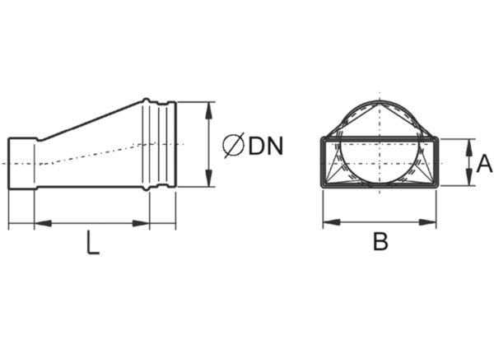Prijelazni komad, asimetričan USAN55/220/125Jedinica za pakiranje: 1 komAsortiman: K
Broj artikla: 0055.0661Proizvođač: MAICO

